BÀI 26: THỰC HÀNH: THIẾT KẾ HỆ SINH THÁI
I. CHUẨN BỊ
Câu 1: Để thiết kế một bể cá cảnh hoặc hệ sinh thái thủy sinh, chúng ta cần chuẩn bị những gì?
Chuẩn bị | Nội dung
Dụng cụ
Hóa chất
Mẫu vật/ Nguyên liệu

II. CÁCH TIẾN HÀNH
Câu 2: HS nghiên cứu mục II.2 SGK, hãy hoàn thành bảng sau:
PHIẾU HỌC TẬP
Sản phẩm | Nội dung vấn đề | Câu hỏi giả định
Bể nuôi cá cảnh | .......................................  .......................................  .......................................  .......................................  .......................................  .......................................  .......................................  .......................................  .......................................  .......................................  .......................................  .......................................  .......................................  .......................................  .......................................  ....................................... | ....................................................................  ....................................................................  ....................................................................  ....................................................................  ....................................................................  ....................................................................  ....................................................................  ....................................................................  ....................................................................  ....................................................................  ....................................................................  ....................................................................  ....................................................................  ....................................................................  ....................................................................  ....................................................................

Câu 3: Một hệ sinh thái khép kín là gì?
................................................................................................................................................
................................................................................................................................................
................................................................................................................................................
................................................................................................................................................
................................................................................................................................................
................................................................................................................................................
Câu 4: Hãy nghiên cứu mục II.3, Hãy cho biết quy trình thiết kế một bể nuôi cá cảnh gồm bao nhiêu bước?
................................................................................................................................................
Câu 5: Quan sát hình câm về các bước quy trình thiết kế một bể nuôi cá cảnh trong thời gian 3 phút, ghép các nhóm nội dung tên phương pháp vào hình tương ứng:
CÁC BƯỚC THỰC HIỆN |  | HÌNH ẢNH |  | NỘI DUNG
1 |  | 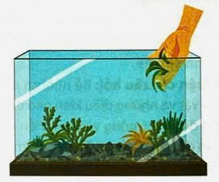 |  | Bổ sung thêm một lớp phân vi sinh.
2 |  | 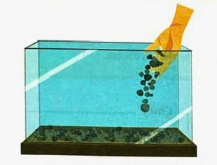 |  | Từ từ cho nước vào bể để nước đẩy tràn hết bụi bẩn, váng ra ngoài.
3 |  | 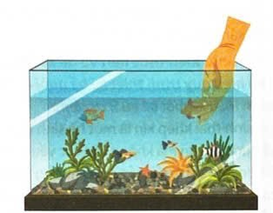 |  | Chọn một bể thủy sinh nhỏ hoặc chậu thủy tinh và cây thủy sinh phù hợp, sau đó rải đều lớp sỏi lót nền dưới đáy bể
4 |  | 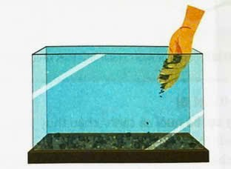 |  | Rải lớp sỏi trên bề mặt nền phân để tạo chỗ bám cho rễ cây – sau này rễ sẽ tự ăn sâu xuống dưới.
5 |  | 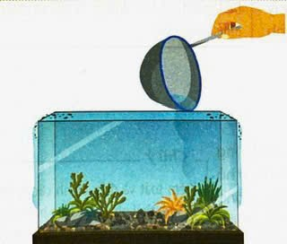 |  | Nhẹ nhàng thả cá vào bể.
6 |  | 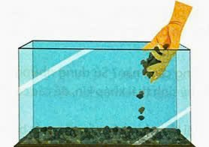 |  | Trồng cây vào trong bể hoặc chậu thủy tinh đã được tạo nền.

Câu 6: Em hãy đề xuất một giải pháp và nhận xét, đánh giá ưu, nhược điểm và tính khả thi của giải pháp đó.
................................................................................................................................................
................................................................................................................................................
................................................................................................................................................
................................................................................................................................................
................................................................................................................................................
................................................................................................................................................
................................................................................................................................................
................................................................................................................................................
................................................................................................................................................
................................................................................................................................................

ĐÁP ÁN
Câu 1: Để thiết kế một bể cá cảnh hoặc hệ sinh thái thủy sinh, chúng ta cần chuẩn bị những gì?
Chuẩn bị | Nội dung
Dụng cụ | Bể nuôi cá cảnh/ chậu thủy tinh/ lọ thủy tinh, viên sỏi, than
Hóa chất | Nước sạch, đất, phân vi sinh nhả chậm không tan trong nước.
Mẫu vật/ Nguyên liệu | Cây rong đuôi chồn hoặc cây thủy sinh khác phù hợp; cây xương cá, cây dương xỉ sừng hươu, cây lưỡi hổ, cây sen đá, cá cảnh.

Câu 2: HS nghiên cứu mục II.2 SGK, hãy hoàn thành bảng sau:
Sản phẩm | Nội dung vấn đề | Câu hỏi giả định
Bể nuôi cá cảnh | Bể cá cảnh là một hệ sinh thái thủy sinh nhân tạo, ngoài thực vật còn có cá cảnh. | 1. Bể nuôi cá cảnh cần có những yếu tố cơ bản nào?  2. Những sinh vật nào có thể sinh trưởng và phát triển tốt trong điều kiện bể nuôi cá cảnh?  3. Cần chọn những sinh vật có đặc điểm như thế nào để bể nuôi cá cảnh có khả năng tự phục hồi?

Câu 3: Một hệ sinh thái khép kín là gì?
Một hệ sinh thái khép kín là một hệ sinh thái tự phục hồi, sự sống có thể được duy trì mà không cần các yếu tố hoặc các điều kiện hỗ trợ từ bên ngoài
Câu 4: Hãy nghiên cứu mục II.3, Hãy cho biết quy trình thiết kế một bể nuôi cá cảnh gồm bao nhiêu bước?
Trả lời: 6 bước
Câu 5: Quan sát hình câm về các bước quy trình thiết kế một bể nuôi cá cảnh trong thời gian 3 phút, ghép các nhóm nội dung tên phương pháp vào hình tương ứng:
CÁC BƯỚC THỰC HIỆN |  | HÌNH ẢNH |  | NỘI DUNG
1 |  |  |  | Bổ sung thêm một lớp phân vi sinh.
2 |  |  |  | Từ từ cho nước vào bể để nước đẩy tràn hết bụi bẩn, váng ra ngoài.
3 |  |  |  | Chọn một bể thủy sinh nhỏ hoặc chậu thủy tinh và cây thủy sinh phù hợp, sau đó rải đều lớp sỏi lót nền dưới đáy bể
4 |  |  |  | Rải lớp sỏi trên bề mặt nền phân để tạo chỗ bám cho rễ cây – sau này rễ sẽ tự ăn sâu xuống dưới.
5 |  |  |  | Nhẹ nhàng thả cá vào bể.
6 |  |  |  | Trồng cây vào trong bể hoặc chậu thủy tinh đã được tạo nền.

Câu 6: Em hãy đề xuất một giải pháp và nhận xét, đánh giá ưu, nhược điểm và tính khả thi của giải pháp đó. (Tùy mỗi nhóm, mỗi lớp)
Giải pháp | Nội dung và đánh giá giải pháp
 | Nội dung giải pháp | Nhận xét, đánh giá
Giải pháp 1 |  | - Ưu điểm: .....  - Nhược điểm: .....  - Tính khả thi:......
Giải pháp 2
Kết quả thảo luận:......
Giải pháp được lựa chọn là giải pháp số: ......

